

Sistemas Operativos - 2022/2023
ISEC – Instituto Superior de Engenharia de Coimbra

Trabalho prático – Meta 1

Professores:
João Durães
Filipe Sá

Realizado por:
2021146383 - João Alexandre Caravela Marques
2021110042 - Jorge Ricardo Marques Duarte

Introdução

Este trabalho surgiu no âmbito da cadeira de sistemas operativos com o intuito de aplicar os conteúdos lecionados durante as aulas teóricas e práticas.

Este relatório vem demonstrar as principais implementações efetuadas para esta primeira meta, a estrutura do projeto e estruturas criadas.

Índice

Estrutura do projeto
Com o intuito de manter o projeto organizado e de fácil perceção para qualquer programador, decidimos estruturas o projeto em diferentes pastas. No projeto podemos visualizar a pasta apps, contendo as duas aplicações, Frontend e Backend, tendo cada uma delas a sua própria lógica de negócio isolada, e uma pasta shared, contendo a lógica partilhada por ambas as aplicações. A pasta shared vem evitar problemas de duplicação de código, variáveis de ambiente partilhadas e métodos utilitários que permitiu um desenvolvimento de ambas as aplicações mais acelerado e de fácil gestão.

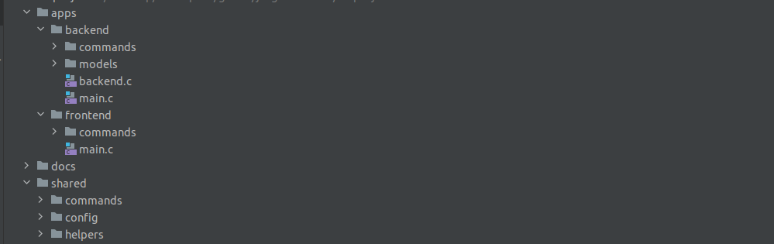

Estruturas principais
A definição das nossas estruturas utilizadas pela aplicação do Backend estão localizadas dentro da pasta models. A estrutura backend, é a nossa estrutura principal da aplicação, contendo toda a informação sobre leilões, itens, promotores, utilizadores, configurações, etc.. Para esta primeira meta é importante evidenciar a estrutura Promotor, contendo o pid, file descriptors e o nome do respetivo promotor.
Evidenciamos também a estrutura config, contendo configurações padrão que são automaticamente configuradas baseado nas variáveis de ambiente da aplicação.

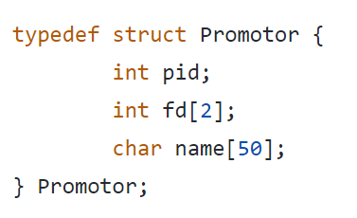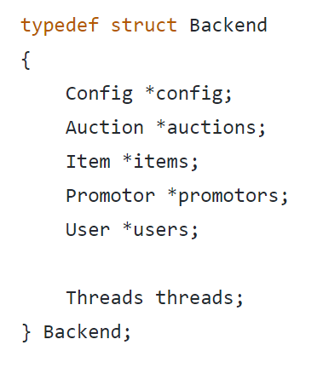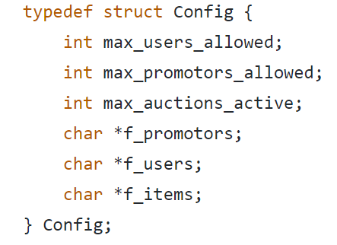
Em baixo podemos visualizar as estruturas criadas que serão utilizadas no decorrer do desenvolvimento do projeto.

Na nossa aplicação frontend ainda não existe estruturas definidas, apenas um handler para comandos, sendo que não está a ser efetuada qualquer instrução.

Implementações Relevantes
Uma das funcionalidades que consideramos relevante referenciar foi a implementação de uma thread de forma a obter a leitura de comandos e a receção de mensagens do promotor em simultâneo durante a execução do processo backend. Esta implementação está presente no método bootstrap, sendo este método responsável por todas as configurações iniciais da aplicação.

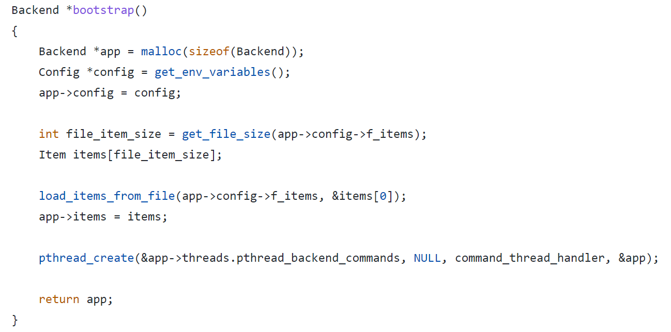
No método main e na thread principal da aplicação, são então processadas as mensagens vindas do promotor através de um pipe anónimo.
Para o caso em questão, e para podermos testar o encerramento do monitor, quando o backend recebe 5 mensagens, é enviado o sinal SIGUSR1 para o promotor, e este encerra. Esta lógica é facilmente invalidada para visualizarmos a infinidade de mensagens enviadas pelo processo promotor a correr em background.
A lógica de receção de mensagens está visível no snapshot que se segue em baixo.

